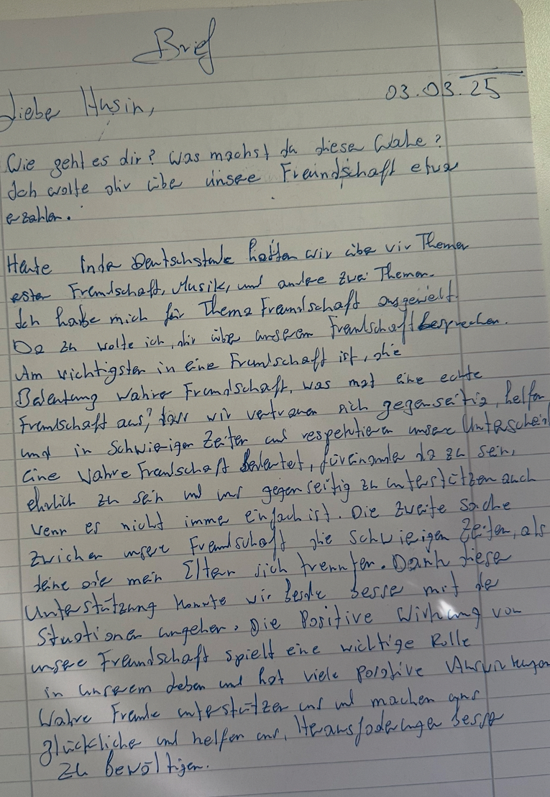

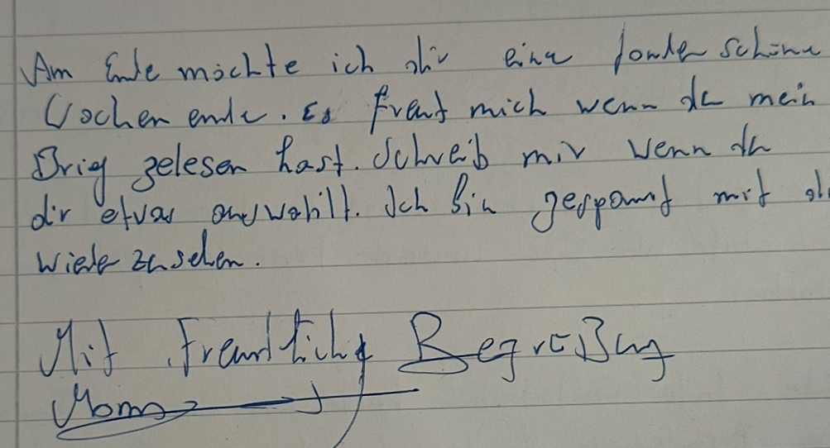

Organale Text

Lieber Husin, 03.03.25

wie geht es dir? Was machst du dieser Woche? Ich wollte dir über unsere Freundschaft etwas erzählen. Und was ich der Deutschstunde gemacht habe.

Heute Inder Deutschstunde hatten wie über vier Themen gesprochen. Erste Thames war Freundschaft, Musik und andere zwei Themen. Ich habe mich für die Freundschaft

Thema geschieden. Da zu wollte ich dir über unsre Freundschaft besprechen. Am wichtigsten in einer Freundschaft ist, die Bedeutung wahre in der Freundschaft, was macht eine echte Freundschaft aus, dass wir vertrauen sich gegenseitig helfen und in schwierigsten Zeiten müssen wir beider respektieren. Eine wahre Freundschaft bedeutet, dass wir immer für die Einender da zu sein, ehrliche zu sein uns gegenseitig zu unterstützen auch wenn es nicht immer einfach ist. Die zweite Sache zwischen wir beider, immer haben unsere Eltern getreten und wir haben uns nicht dazu gemischt oder unsere Freundschaft abgebrochen. Ich hatte zwischen Zeit wie immer, wenn wir viele unendliche Probleme gesehen ich habe gemerkt, dass wir umgehen mit viele Stationen. Die positive Wirkung von unserer Feindschaft spielt eine richtige rolle in unserem leben und hat viele positive Auswirkungen.

Am Ende möchte ich dir eine wunderschöne Woche ende. Es freut mich, wenn du mein Brief gelesen hast. Schreibe mir, wenn du dir etwas auswählest. Ich bin so gespannt mir dir wieder zu treffen und unsere Lieblingsspiele Fußball spielen.

Bis dann!

Mit feindlicher Begrüßung

Momo

Korrigierten Text von Chat GPT

Lieber Husin, 03.03.25

wie geht es dir? Was machst du diese Woche? Ich wollte dir etwas über unsere Freundschaft erzählen und berichten, was ich in der Deutschstunde gemacht habe.

Heute in der Deutschstunde haben wir über vier Themen gesprochen. Das erste Thema war Freundschaft, dann ging es um Musik und zwei weitere Themen. Ich habe mich für das Thema Freundschaft entschieden. Deshalb möchte ich mit dir über unsere Freundschaft sprechen.

Das Wichtigste in einer Freundschaft ist ihre wahre Bedeutung. Eine echte Freundschaft zeichnet sich dadurch aus, dass wir einander vertrauen, uns gegenseitig helfen und uns auch in schwierigen Zeiten respektieren. Wahre Freundschaft bedeutet, dass wir immer füreinander da sind, ehrlich zueinander sind und uns gegenseitig unterstützen – auch wenn es nicht immer einfach ist.

Eine weitere wichtige Sache zwischen uns beiden ist, dass wir nie zugelassen haben, dass unsere Eltern unsere Freundschaft beeinflussen. Wir haben uns nicht eingemischt oder unsere Freundschaft deswegen beendet. In all der Zeit, in der wir viele Herausforderungen erlebt haben, ist mir aufgefallen, dass wir gut mit verschiedenen Situationen umgehen können. Unsere Freundschaft hat eine wichtige Rolle in unserem Leben und wirkt sich positiv auf uns aus.

Am Ende wünsche ich dir ein wunderschönes Wochenende. Es freut mich, dass du meinen Brief gelesen hast. Schreib mir, wenn du Zeit hast! Ich freue mich darauf, dich wiederzusehen und gemeinsam Fußball zu spielen.

Bis dann!

Mit freundlichen Grüßen

Momo

**1. Korrigierter Text:**

**Lieber Husin,**  
03.03.25

wie geht es dir? Was machst du diese Woche? Ich wollte dir etwas über unsere Freundschaft erzählen und berichten, was ich in der Deutschstunde gemacht habe.

Heute in der Deutschstunde haben wir über vier Themen gesprochen: Freundschaft, Musik und zwei weitere Themen. Ich habe mich für das Thema Freundschaft entschieden. Deshalb möchte ich mit dir darüber sprechen.

Das Wichtigste in einer Freundschaft ist ihre wahre Bedeutung. Eine echte Freundschaft zeichnet sich dadurch aus, dass wir einander vertrauen, uns gegenseitig helfen und uns auch in schwierigen Zeiten respektieren. Wahre Freundschaft bedeutet, dass wir immer füreinander da sind, ehrlich zueinander sind und uns gegenseitig unterstützen – auch wenn es nicht immer einfach ist.

Ein weiterer wichtiger Punkt ist, dass unsere Freundschaft nicht von unseren Eltern beeinflusst wurde. Wir haben uns nie in deren Angelegenheiten eingemischt oder unsere Freundschaft deswegen beendet. In all den Jahren habe ich gemerkt, dass wir viele Herausforderungen gemeistert haben. Unsere Freundschaft hat eine große Bedeutung für unser Leben und wirkt sich positiv auf uns aus.

Am Ende wünsche ich dir ein wunderschönes Wochenende. Es freut mich, dass du meinen Brief gelesen hast. Schreib mir, wenn du Zeit hast! Ich freue mich darauf, dich wiederzusehen und gemeinsam Fußball zu spielen.

Bis dann!

**Mit freundlichen Grüßen**  
Momo

**2. Fehleranalyse**

| **Fehlerart** | | **Beispiel aus dem Text** | | **Korrektur** | | **Erklärung** |
| --- | --- | --- | --- | --- | --- | --- |
| Grammatikfehler | | „Heute Inder Deutschstunde hatten wie…“ | | „Heute in der Deutschstunde haben wir…“ | | „Inder“ → „in der“ (falsche Getrennt- und Zusammenschreibung); „hatten wie“ → „haben wir“ (falsche Verbform). |
| Rechtschreibfehler | | „Thames“ | | „Themen“ | | Falsche Schreibweise. |
| Wortwahl | | „geschieden“ | | „entschieden“ | | „Sich scheiden“ bedeutet trennen, „sich entscheiden“ ist korrekt. |
| Ausdruck | „Da zu wollte ich dir über unsre Freundschaft besprechen.“ | | „Dazu wollte ich mit dir über unsere Freundschaft sprechen.“ | | Falsche Präposition („dazu“ statt „da zu“), falsches Verb („besprechen“ braucht ein Objekt). | | |
| Satzbau | | „Die positive Wirkung von unserer Feindschaft spielt eine richtige rolle in unserem leben…“ | | „Die positive Wirkung unserer Freundschaft spielt eine wichtige Rolle in unserem Leben…“ | | „Feindschaft“ bedeutet das Gegenteil von Freundschaft; „richtige Rolle“ → „wichtige Rolle“. |

**3. Umsetzung der Textsorte „persönlicher Brief“**

**Gut gelungen:**  
✅ Der Brief beginnt mit einer persönlichen Anrede.  
✅ Die Sprache ist direkt und persönlich.  
✅ Der Brief enthält persönliche Gedanken und Erlebnisse.

**Verbesserungsvorschläge:**  
🔹 **Freundlichere Verabschiedung:** „Mit feindlicher Begrüßung“ ist vermutlich ein Tippfehler und sollte „Mit freundlichen Grüßen“ oder „Dein Freund Momo“ sein.  
🔹 **Struktur klarer machen:** Es gibt einige lange und verschachtelte Sätze, die verständlicher formuliert werden könnten.  
🔹 **Mehr Bezug zum Empfänger:** Mehr Fragen an Husin oder Erinnerungen an gemeinsame Erlebnisse würden den Brief noch persönlicher machen.

**4. Passende Einleitung für den Brief**

**Möglichkeit 1:**  
Lieber Husin,  
ich hoffe, es geht dir gut und du hattest eine schöne Woche. Heute möchte ich dir etwas über unsere Freundschaft erzählen, weil wir in der Deutschstunde über dieses Thema gesprochen haben. Ich fand das Gespräch sehr spannend und dachte sofort an uns beide.

**Möglichkeit 2:**  
Hallo Husin,  
wie läuft es bei dir? Ich hoffe, du hast eine gute Woche. In der Schule haben wir heute über Freundschaft gesprochen, und dabei musste ich an dich denken. Deshalb möchte ich dir ein paar Gedanken dazu schreiben.

**5. Passender Schluss für den Brief**

**Möglichkeit 1:**  
Ich hoffe, du schreibst mir bald zurück. Vielleicht können wir uns bald wieder treffen und gemeinsam Fußball spielen. Pass auf dich auf und bis bald!

**Möglichkeit 2:**  
Schreib mir, wenn du Zeit hast! Ich freue mich schon auf unser nächstes Treffen. Bis dahin wünsche ich dir eine schöne Zeit.

**6. Argumente in der BBB-Struktur**

**Vorher:**

„Eine echte Freundschaft zeichnet sich dadurch aus, dass wir einander vertrauen, uns gegenseitig helfen und uns auch in schwierigen Zeiten respektieren.“

**Nachher (BBB-Struktur):**

**Behauptung:** Eine wahre Freundschaft bedeutet, dass man einander vertrauen kann.  
**Begründung:** Ohne Vertrauen kann keine enge Bindung entstehen, und Missverständnisse oder Unsicherheiten können die Beziehung belasten.  
**Beleg:** Zum Beispiel haben wir beide uns immer unterstützt, auch wenn es schwierige Zeiten gab.

**8. Übungen zu den heutigen Themen**

**Übung 1: Fehlersuche**

Hier sind drei Sätze mit Fehlern. Korrigiere sie!

1. Ich habe mich für die Musik Thema entschieden.
2. Unsere Freundschaft zeigt sich das wir immer helfen.
3. Ich hoffe, das du mir bald schreibst.

**Übung 2: Einleitung schreiben**

Schreibe eine Einleitung für einen Brief an eine Freundin oder einen Freund, in dem du über eine schöne Erinnerung aus eurer Freundschaft berichtest.

**Übung 3: Argument mit BBB-Struktur umformulieren**

Formuliere das folgende Argument in der Behauptung-Begründung-Beleg-Struktur um:  
„Freunde sollten immer ehrlich zueinander sein, weil sonst das Vertrauen leidet.“

Fazit:

Heute habe ich gelernt, wie man einen persönlichen Brief besser strukturiert und verständlicher formuliert. Außerdem ich habe gelernt wie man BBB Argumente klar in der Behauptung-Begründung-Beleg formuliert.

**A. Grammatik & Rechtschreibung korrigieren**

Korrigiere die folgenden Sätze:

1. Heute Inder Schule haben wir über Freundschaft gesprochen.
2. Ich habe mich für die Thema Freundschaft geschieden.
3. Eine wahre Freundschaft bedeutet das wir uns immer helfen.
4. Unsere Freundschaft hat eine wichtige Rolle in unser Leben.
5. Ich hoffe, dass du mir bald antwortest.
6. Schreiben mir, wenn du Zeit hast.
7. Wir beider respektieren uns gegenseitig.
8. Ich bin so gespannt mir dir wieder zu treffen.
9. Wir haben uns nicht dazu gemischt oder unsere Freundschaft abgebrochen.
10. Mit feindlicher Begrüßung, Momo.

**✍️ B. Einleitungen schreiben**

Schreibe eine passende Einleitung für die folgenden Briefe:

1. Ein Brief an eine*n Freund*in, in dem du von eurem schönsten gemeinsamen Erlebnis erzählst.
2. Ein Brief an deine*n Lehrer*in, in dem du um Hilfe für eine Hausaufgabe bittest.
3. Ein Brief an deine Großeltern, in dem du von einem besonderen Ereignis in der Schule berichtest.
4. Ein Brief an eine neue Mitschülerin oder einen neuen Mitschüler, um dich vorzustellen.
5. Ein Brief an einen Freund, in dem du um Rat für ein Problem bittest.

**🖋 C. Schlusssätze schreiben**

Vervollständige die Schlusssätze für diese Briefe:

1. Ich freue mich schon auf deine Antwort. Bis bald!
2. Lass uns bald wieder treffen und...
3. Schreibe mir, wenn du Zeit hast. Ich bin gespannt auf…
4. Ich hoffe, dass du meine Nachricht gelesen hast und…
5. Es war schön, dir zu schreiben. Ich wünsche dir…

**📢 D. Argumente in BBB-Struktur umformulieren**

Formuliere die folgenden Aussagen in die **Behauptung-Begründung-Beleg-Struktur** (BBB) um:

1. Freunde sollten ehrlich zueinander sein, sonst leidet das Vertrauen.
2. In einer echten Freundschaft hilft man sich gegenseitig.
3. Ohne Respekt kann keine gute Freundschaft entstehen.
4. Gute Freunde unterstützen sich, auch wenn es schwer ist.
5. Eine langjährige Freundschaft ist wertvoll, weil sie viel Halt gibt.

**📜 E. Persönlichen Brief verbessern**

Hier ist ein unvollständiger Brief. Ergänze ihn so, dass er eine gute Einleitung, einen Hauptteil mit Argumenten und einen schönen Schluss hat.

**Lieber Amir,**

wie geht es dir? Ich hoffe, du hattest eine schöne Woche. Ich wollte dir schreiben, weil…

(...)

Schreib mir bald zurück!

**Viele Grüße,**  
Dein Freund

**📌 F. Fehler erkennen und korrigieren**

Hier sind fünf Sätze mit Fehlern. Finde und verbessere sie!

1. Heute hatten wie über Freundschaft gesprochen.
2. Ich habe für das Thema Freundschaft geschieden.
3. Das wichtigste in einer Freundschaft ist Vertrauen und Ehrlichkeit.
4. Wir müssen beider Respektieren sich gegenseitig.
5. Am Ende wünsche ich dir eine wunderschöne Woche ende.

Übungen die ich gemacht habe

Einleitung

Lieber Ahmad,

weißt du noch, als wir letzten Sommer zusammen am See waren? Das war einer der schönsten Tage! Ich möchte dir heute davon erzählen und hoffe, dass wir so etwas bald wieder machen können.

Schluss:

1.Ich freue mich schon auf deine Antwort. Bis bald!

2.Lass uns bald wieder treffen und gemeinsam Fußball spielen!

3.Schreibe mir, wenn du Zeit hast. Ich bin gespannt auf deine Neuigkeiten! Ich hoffe, dass du meine Nachricht gelesen hast und mir bald zurückschreibst.

4.Es war schön, dir zu schreiben. Ich wünsche dir eine tolle Woche!

BBB:

Behauptung: Freunde sollten ehrlich zueinander sein.

Begründung: Ehrlichkeit ist die Grundlage für Vertrauen. Wenn man lügt oder Dinge verschweigt, kann das die Freundschaft zerstören.

Beleg: Zum Beispiel, wenn jemand ein Geheimnis nicht für sich behält, kann das Vertrauen zwischen Freunden verloren gehen.

Behauptung: In einer echten Freundschaft hilft man sich gegenseitig.

Begründung: Freunde sollten füreinander da sein, besonders in schwierigen Zeiten.

Beleg: Als ich eine schlechte Note in Mathe hatte, hast du mir geholfen, besser zu lernen.

Behauptung: Ohne Respekt kann keine gute Freundschaft entstehen.

Begründung: Respekt sorgt dafür, dass sich beide in der Freundschaft wohlfühlen und ernst genommen werden.

Beleg: Zum Beispiel akzeptieren wir unsere Unterschiede und lachen uns nicht gegenseitig aus.

Behauptung: Gute Freunde unterstützen sich, auch wenn es schwer ist.

Begründung: In schwierigen Zeiten ist es wichtig, jemanden an seiner Seite zu haben.

Beleg: Als ich krank war, hast du mich oft angerufen und mich zum Lachen gebracht.

Behauptung: Eine langjährige Freundschaft ist wertvoll, weil sie viel Halt gibt.

Begründung: Wer einen Freund über Jahre hinweg hat, fühlt sich nicht allein und weiß, dass man sich aufeinander verlassen kann.

Beleg: Ich kenne dich schon seit der Grundschule, und wir haben immer zusammengehalten – egal, was passiert ist.

## Verbesserung von Chat GPT auf meine Fehler

### ****1️⃣ Grammatik- und Rechtschreibfehler****

| **Fehlerhafte Stelle** | **Korrektur** | **Erklärung** |
| --- | --- | --- |
| Heute Inder Deutschstunde hatten wie über vier Themen gesprochen. | Heute in der Deutschstunde haben wir über vier Themen gesprochen. | ✅ „Inder“ → „in der“ (Getrenntschreibung) ✅ „hatten wie“ → „haben wir“ (Falsche Wortstellung und Zeitform) |
| Erste Thames war Freundschaft, Musik und andere zwei Themen. | Die ersten Themen waren Freundschaft, Musik und zwei weitere Themen. | ✅ „Erste Thames“ → „Die ersten Themen“ (Artikel + Plural) ✅ „andere zwei Themen“ → „zwei weitere Themen“ (bessere Formulierung) |
| Ich habe mich für die Freundschaft Thema geschieden. | Ich habe mich für das Thema Freundschaft entschieden. | ✅ „die Freundschaft Thema“ → „das Thema Freundschaft“ (Falscher Artikel) ✅ „geschieden“ → „entschieden“ (Falsches Verb) |
| Da zu wollte ich dir über unsre Freundschaft besprechen. | Dazu wollte ich mit dir über unsere Freundschaft sprechen. | ✅ „Da zu“ → „Dazu“ (Zusammenschreiben) ✅ „unsre“ → „unsere“ (Rechtschreibung) ✅ „besprechen“ → „sprechen“ (Das Verb „besprechen“ braucht ein Akkusativobjekt) |
| Am wichtigsten in einer Freundschaft ist, die Bedeutung wahre in der Freundschaft. | Am wichtigsten in einer Freundschaft ist die wahre Bedeutung von Freundschaft. | ✅ „die Bedeutung wahre in der Freundschaft“ → „die wahre Bedeutung von Freundschaft“ (bessere Satzstellung und Wortwahl) |
| Was macht eine echte Freundschaft aus, dass wir vertrauen sich gegenseitig helfen und in schwierigsten Zeiten müssen wir beider respektieren. | Was macht eine echte Freundschaft aus? Vertrauen, gegenseitige Hilfe und Respekt, besonders in schwierigen Zeiten. | ✅ Unklare Satzstruktur → umformuliert |
| Eine wahre Freundschaft bedeutet, dass wir immer für die Einender da zu sein, ehrliche zu sein uns gegenseitig zu unterstützen auch wenn es nicht immer einfach ist. | Eine wahre Freundschaft bedeutet, dass wir immer füreinander da sind, ehrlich sind und uns gegenseitig unterstützen, auch wenn es nicht immer einfach ist. | ✅ „die Einender“ → „füreinander“ (Falsches Wort) ✅ „da zu sein“ → „da sind“ (Falsche Zeitform) ✅ „ehrliche zu sein“ → „ehrlich sind“ (Grammatik) ✅ „uns gegenseitig zu unterstützen auch wenn“ → „uns gegenseitig unterstützen, auch wenn“ (Komma fehlt) |
| Die zweite Sache zwischen wir beider, immer haben unsere Eltern getreten und wir haben uns nicht dazu gemischt oder unsere Freundschaft abgebrochen. | Eine weitere wichtige Sache ist, dass unsere Eltern sich nie in unsere Freundschaft eingemischt haben und wir sie nie wegen ihnen abgebrochen haben. | ✅ Satzstruktur verbessert, damit er verständlicher ist |
| Ich hatte zwischen Zeit wie immer, wenn wir viele unendliche Probleme gesehen ich habe gemerkt, dass wir umgehen mit viele Stationen. | ❌ **Unverständlich → Neuschreibung notwendig** | Ich habe oft gemerkt, dass wir viele Probleme gemeinsam bewältigen können. |
| Die positive Wirkung von unserer Feindschaft spielt eine richtige rolle in unserem leben und hat viele positive Auswirkungen. | Die positive Wirkung unserer Freundschaft spielt eine wichtige Rolle in unserem Leben und hat viele positive Auswirkungen. | ✅ „Feindschaft“ → „Freundschaft“ (Falsches Wort!) ✅ „eine richtige rolle“ → „eine wichtige Rolle“ (bessere Formulierung) ✅ „unserem leben“ → „unserem Leben“ (Großschreibung) |

### ****2️⃣ Ausdrucksfehler und Stilverbesserungen****

| **Fehlerhafte Stelle** | **Verbesserung** | **Warum?** |
| --- | --- | --- |
| Am Ende möchte ich dir eine wunderschöne Woche ende. | Am Ende wünsche ich dir ein wunderschönes Wochenende. | ✅ „eine wunderschöne Woche ende“ ist grammatikalisch falsch |
| Es freut mich, wenn du mein Brief gelesen hast. | Es freut mich, wenn du meinen Brief gelesen hast. | ✅ „mein Brief“ → „meinen Brief“ (Akkusativform) |
| Schreibe mir, wenn du dir etwas auswählest. | Schreibe mir, wenn du etwas auswählen möchtest. | ✅ „dir etwas auswählest“ → unnatürliche Formulierung |
| Ich bin so gespannt mir dir wieder zu treffen und unsere Lieblingsspiele Fußball spielen. | Ich freue mich darauf, dich wiederzusehen und mit dir unser Lieblingsspiel Fußball zu spielen. | ✅ Satzstellung verbessern ✅ „Lieblingsspiele Fußball“ → „Lieblingsspiel Fußball“ |